# C:\Users\aandrosov\Desktop\Паспорта на гайковерты\logo STANKO.jpg

# Гайковерт ударный композитный 1/2"

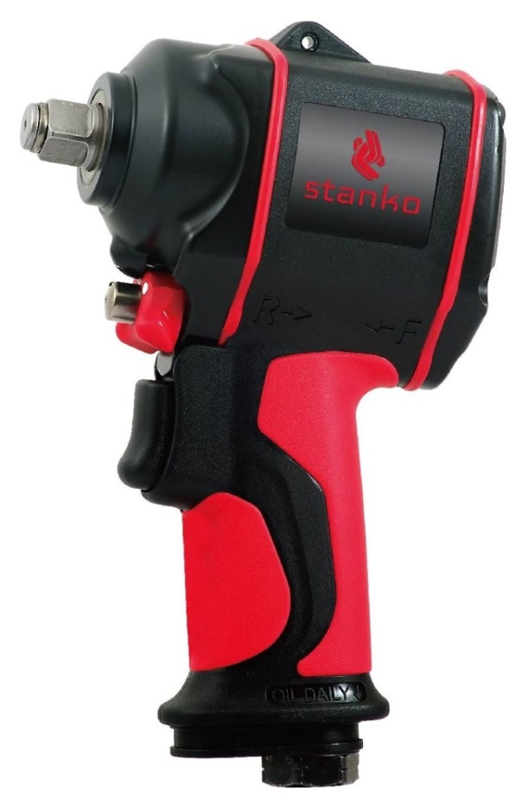

# Модель SP12610

# Руководство по эксплуатации

**Применение**

Данный ударный композитный гайковерт предназначен для затяжки/откручивания резьбовых соединений с усилием, предусмотренным техническими характеристиками гайковерта. При эксплуатации допускается использование исключительно ударных головок с посадочным квадратом на 1/2".

Допускается применение соответствующих карданов, переходников и удлинителей.

Запрещается использовать данный ударный гайковерт не по прямому назначению – это может привести к травмам.

Запрещается использовать гайковерт в качестве молотка при затяжке/откручивании соединений.

Запрещается вносить любые изменения в конструкцию данного гайковерта.

**Техника безопасности**

1. Не отвлекайтесь при работе с гайковертом.
2. Запрещается использовать, ремонтировать или обслуживать гайковерт в состоянии алкогольного и/или наркотического опьянения.
3. При работе не допускается присутствие неавторизованного персонала и детей.
4. Рабочая зона должна иметь достаточное освещение без бликов и содержаться в чистоте. Беспорядок на рабочем месте может стать причиной травм.
5. Запрещается использовать для работы кислород или взрывоопасный газ, подаваемый через компрессор – это может привести к взрыву и/или пожару.
6. Запрещается использовать бензин и/или любые взрывоопасные жидкости для чистки гайковерта.
7. Не используйте гайковерт в помещениях с высокой влажностью. Не подвергайте пневматический инструмент воздействию дождя и иных неблагоприятных погодных условий.
8. При возникновении любого сбоя в работе следует немедленно отключить гайковерт от компрессора и передать его в ремонт.
9. Запрещается вносить любые изменения в конструкцию гайковерта.
10. Если гайковерт не используется, его следует хранить в сухом недоступном для детей месте.
11. При работе следует надевать защитные очки и наушники.

**Технические характеристики**

|  |  |
| --- | --- |
| Характеристика | Значение |
| Модель | SP12610 |
| Скорость вращения (об/мин) | 9000±10% |
| Максимальный крутящий момент | 610 Нм |
| Вес | 1,3 кг |
| Рабочее давление | 6,3 бар |
| Минимальное проходное сечение пневматического рукава | 10мм |
| Диаметр проходного сечения впускного штуцера | 1/4" |
| Средний расход воздуха | 0,14м3/мин |
| Общая длина | 122 мм |
| Общая ширина | 64 мм |
| Общая высота | 198 мм |
| Размер посадочного квадрата | 1/2" |
| Тип молотка | Двойной |
| Уровень звукового давления* | 96,1 дБ под нагрузкой, 91,6 без нагрузки |
| Уровень акустической мощности* | 107,1 дБ под нагрузкой, 102,6 дБ без нагрузки |
| Уровень вибрации** | 9,44 м/сек2 |
| Рекомендации по технике безопасности | При работе надевать защитные очки и наушники |

* - погрешность измерения 3дБ; по результатам теста в соответствии со стандартом EN ISO 15744

** - погрешность измерения 1,5м/сек2; по результатам теста в соответствии со стандартом EN ISO 28927-2

**Эксплуатация**

Сжатый воздух для эксплуатации пневматического инструмента должен подаваться сухим и прохладным. В пневматическом рукаве не должно содержаться грязи и иных примесей.

На выходе компрессора или на окончании пневматического рукава должен быть установлен автоматический лубрикатор и регулятор подачи воздуха.

При работе с гайковертом необходимо придерживаться следующего порядка действий:

1. Подключите гайковерт к компрессору с помощью пневматического рукава.
2. Рабочее давление – 90 psi (6.3 бар). Запрещается превышать указанное рабочее давление во избежание поломки гайковерта.
3. Для достижения наибольшей производительности длина пневматического рукава не должна превышать 3000.00мм.
4. Рекомендуемая схема подключения гайковерта к компрессору:

к фитингу компрессора подключите пневматический рукав длиной не более трех метров. Затем подключите другой конец рукава с фитингом к блоку подготовки воздуха (фильтр + лубрикатор), к гайковерту и включите компрессор. См. также рисунок 1.

Примечание: рекомендуемая длина пневматического рукава для наилучшей производительности – три метра, максимальная – десять метров.

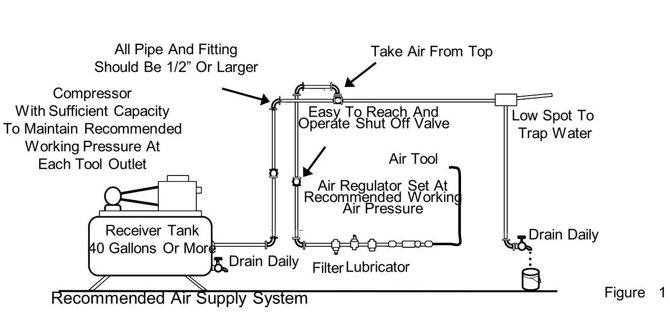ъ

Необходим ежедневный дренаж

Воздухозабор

Необходим ежедневный дренаж

Запорный вентиль

Пневматический инструмент

Блок подготовки воздуха

Осушитель воздуха

Рисунок 1

Фильтр/лубрикатор

Ресивер 151,4л или более

Компрессор достаточной мощности для поддержания рабочего давления

Все рукава и фитинги должны иметь проходное сечение 1/2" или более

1. После работы следует отключить компрессор и убрать гайковерт на хранение.

**Смазка**

Для исправной и надежной работы данного пневматического гайковерта сжатый воздух должен подаваться через автоматический лубрикатор.

1. Подвижные части: для смазки подвижных частей данного пневматического гайковерта необходимо использовать автоматический лубрикатор. Требуемый расход масла – 2 капли в минуту.

Если автоматический лубрикатор не используется, то для смазки подвижных частей инструмента необходимо ежедневно подавать 2-3 см3 смазки для пневматического инструмента через впускной штуцер пневматического контура и на 1-2 минуты включать гайковерт на холостых оборотах.

Исправная и надежная работа данного гайковерта возможна только при соблюдении указанных требований.

1. Ударный механизм: смазка ударного механизма должна обновляться каждые три месяца. Перед нанесением свежей смазки, старая должна быть удалена. Избыток смазки в ударном механизме ухудшает его работу.

**Воздушный компрессор**

Сжатый воздух для эксплуатации пневматического инструмента должен подаваться сухим и прохладным.

Расход воздуха – необходимый для поддержания нормального давления 90 PSI (6.2 бар).

Увеличивая расход воздуха можно увеличить мощность пневматического инструмента. Однако с увеличением расхода воздуха увеличивается износ инструмента и снижается его ресурс.

Стандартная длина пневматического рукава гайковерта составляет 10 метров. Использование пневматического рукава большей длины может снизить производительность.

(При возникновении вопросов по терминологии пневмоинструмента смотрите подетальную схему и список запчастей в конце настоящего руководства)

1. Перед тем как завинчивать/вывинчивать болт, убедитесь в том, что реверсный переключатель стоит в нужном положении.

Запрещается переключать реверсный переключатель во время работы гайковерта.

1. Настройка требуемой величины крутящего момента должна выполняться перед завинчиванием или вывинчиванием болта.

Для удобства настройки величины крутящего момента регулятор подачи воздуха пневматического контура должен быть оснащен индикатором.

1. В среднем, завинчивание одного болта занимает 2-3 секунды. Если это время составляет более 5 секунд, следует воспользоваться более мощным гайковертом.
2. Перед началом работы убедитесь в том, что головки не имеют повреждений и дефектов. Использование дефектных или поврежденных головок может стать причиной травм.
3. Данный пневматический гайковерт должен использоваться строго по прямому назначению.
4. Пневматический инструмент должен применяться с учетом его конструкционных, мощностных и технических характеристик.
5. Операторы, а так же другие рабочие, находящиеся в непосредственной близости от работающего пневмоинструмента, должны быть ознакомлены с техникой безопасности. Всему персоналу необходимо регулярно напоминать о возможности получения травм во время работы пневматического инструмента.

При эксплуатации пневматического инструмента в помещении с температурой, близкой к 0°C, воздушные пары из источника сжатого воздуха образуют ледяную корку на фильтре впускного пневматического штуцера. Это приводит к снижению пропускной способности впускного пневматического штуцера или полной его закупорке, что в свою очередь приводит к поломке гайковерта.

Для нормальной работы инструмента замените впускной штуцер пневматического контура.

При эксплуатации пневматического инструмента всегда используйте защитные очки и средства защиты органов слуха.

**Обслуживание**

При проведении обслуживания гайковерта необходимо выполнить следующие операции:

1. Высушивать фильтр и впускной пневматический штуцер после работы.
2. Смазывать штуцера во избежание их загрязнения.
3. Так как для работы гайковерт использует сжатый воздух, необходимо ежедневно смазывать пневматический цилиндр. При невыполнении этого условия в пневматическом цилиндре скапливается влажность, что приводит к образованию ржавчины.
4. Избегайте хранения гайковерта в помещениях с высокой влажностью – остаточная влажность в пневматическом цилиндре может привести к образованию ржавчины.
5. Перед тем, как положить гайковерт на хранение, следует его смазать и включить на холостых оборотах на несколько секунд.

**Гарантия**

Гарантийный период – 1 год.

Гарантия 1 год основана на:

1. Гарантируется отсутствие дефектов в товарах в течение одного года от даты производства при нормальных условиях эксплуатации и рабочем давлении 6,3кг/см2, максимум 8кг/см2.
2. Запчасти бесплатны в течение первого года от даты отгрузки при нормальных условиях эксплуатации, за исключением уплотнительных колец, рамы молотка, лопаток ротора, посадочного квадрата и т.д.
3. Данная гарантия не распространяется на:
   1. Товары, пришедшие в негодность вследствие естественного износа, неправильного применения, воздействия низких температур, использования неподходящих жидкостей, несчастных случаев, неправильного и/или не одобренного производителем внесения изменений в конструкцию, включая отказ от следования инструкциям по эксплуатации, поставляемых вместе с товаром.

**Подетальная схема и список запчастей**

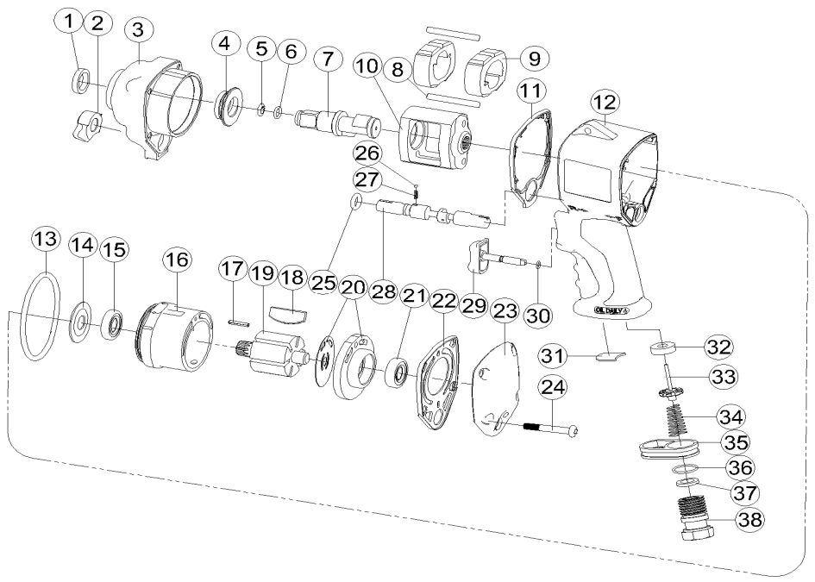

**Список запчастей**

|  |  |  |  |
| --- | --- | --- | --- |
| Артикул | Наименование | Перевод | Кол-во |
| 0985TA01 | Oil seal | Манжета | 1 |
| 0985TA02 | Regulator knob | Регулятор | 1 |
| 0985TA03 | Hammer case | Рама молотка | 1 |
| 0985TA04 | Bushing | Манжета | 1 |
| 0985TA05* | Anvil collar | Пружина посадочного квадрата | 1 |
| 0985TA06* | O-ring | Уплотнительное кольцо | 1 |
| 0985TA07* | Anvil (1/2” DR) | Посадочный квадрат (1/2” DR) | 1 |
| 0985TA08 | Hammer pin | Палец молотка | 2 |
| 0985TA09 | Hammer dog | Молоток | 2 |
| 0985TA10 | Hammer cage | Корпус молотка | 1 |
| 0985TA11* | Front gasket | Переднее уплотнение | 1 |
| 0985TA12 | Motor housing | Корпус пневматического цилиндра | 1 |
| 0985TA13 | O-ring | Уплотнительное кольцо | 1 |
| 0985TA14 | Washer | Шайба | 1 |
| 0985TA15* | Ball bearing | Шариковый подшипник | 1 |
| 0985TA16 | Cylinder | Пневматический цилиндр | 1 |
| 0985TA17 | Spring pin | Пружинный палец | 1 |
| 0985TA18* | Rotor blade | Лопатка ротора | 6 |
| 0985TA19 | Rotor | Ротор | 1 |
| 0985TA20 | Rear plate | Задняя пластина | 1 |
| 0985TA21 | Ball bearing | Шариковый подшипник | 1 |
| 0985TA22* | Rear gasket | Заднее уплотнение | 1 |
| 0985TA23 | Rear cover | Задняя крышка | 1 |
| 0985TA24 | Screw | Винт | 4 |
| 0985TA25 | O-ring | Уплотнительное кольцо | 1 |
| 0985TA26* | Steel ball | Стальной шар | 1 |
| 0985TA27* | Spring | Пружина | 1 |
| 0985TA28 | Reverse valve | Реверсный переключатель | 1 |
| 0985TA29 | Trigger | Триггер | 1 |
| 0985TA30 | O-ring | Уплотнительное кольцо | 1 |
| 0985TA31 | Muffler | Заглушка | 1 |
| 0985TA32 | Retainer | Стопор | 1 |
| 0985TA33* | Valve stem | Золотник клапана | 1 |
| 0985TA34* | Spring | Пружина | 1 |
| 0985TA35 | Exhaust deflector | Выпускной дефлектор | 1 |
| 0985TA36 | O-ring | Уплотнительное кольцо | 1 |
| 0985TA37 | Washer | Шайба | 1 |
| 0985TA38A | Hose adaptor – 18NPT | Фитинг – 18NPT | 1 |
| 0985TA38B | Hose adaptor – 19NPT | Фитинг – 19NPT |
| 0985TA38C | Hose adaptor – 19PF (BSP) | Фитинг – 19PF (BSP) |

* - рекомендуемые запчасти